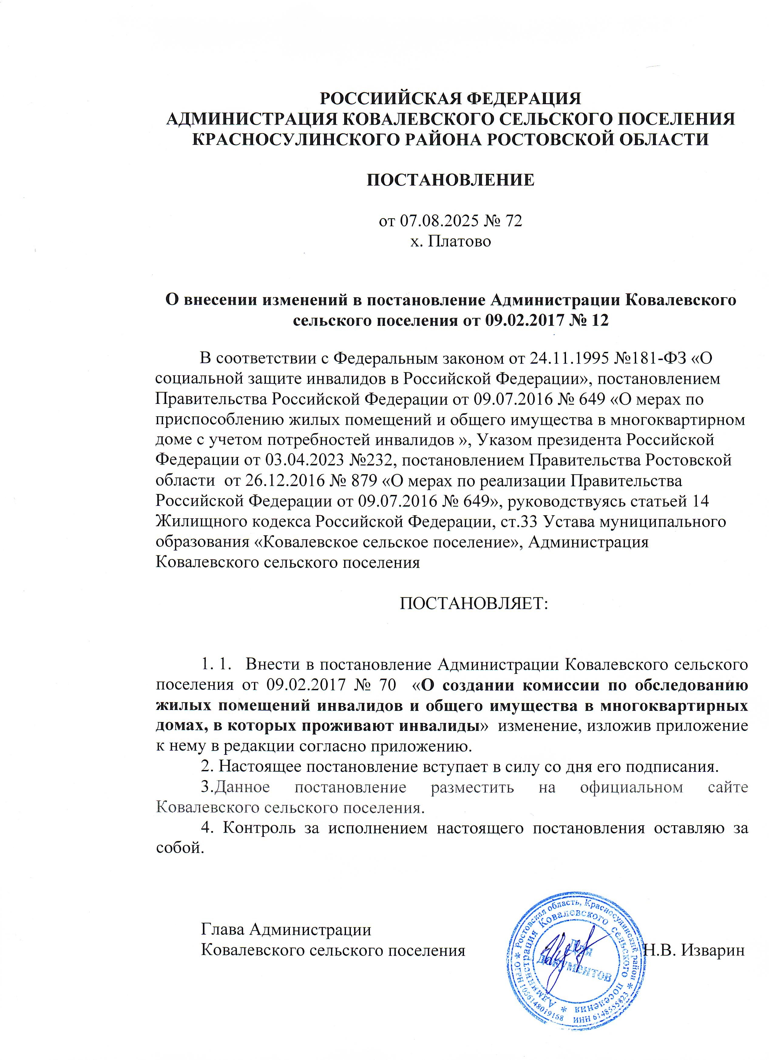

**РОССИИЙСКАЯ ФЕДЕРАЦИЯ**

**АДМИНИСТРАЦИЯ КОВАЛЕВСКОГО СЕЛЬСКОГО ПОСЕЛЕНИЯ**

**КРАСНОСУЛИНСКОГО РАЙОНА РОСТОВСКОЙ ОБЛАСТИ**

**ПОСТАНОВЛЕНИЕ**

от 07.08.2025 № 72

х. Платово

**О внесении изменений в постановление Администрации Ковалевского сельского поселения от 09.02.2017 № 12**

В соответствии с Федеральным законом от 24.11.1995 №181-ФЗ «О социальной защите инвалидов в Российской Федерации», [постановлением](consultantplus://offline/ref=CB2C871648E944C6C1D6A6DFD9795A1BBC7349A9FE5ECBA46FDEE27E76AFU6C) Правительства Российской Федерации от 09.07.2016 № 649 «О мерах по приспособлению жилых помещений и общего имущества в многоквартирном доме с учетом потребностей инвалидов», Указом президента Российской Федерации от 03.04.2023 №232, [постановлением](consultantplus://offline/ref=CB2C871648E944C6C1D6A6DFD9795A1BBC7349A9FE5ECBA46FDEE27E76AFU6C) Правительства Ростовской области от 26.12.2016 № 879 «О мерах по реализации Правительства Российской Федерации от 09.07.2016 № 649», руководствуясь [статьей](consultantplus://offline/ref=CB2C871648E944C6C1D6A6DFD9795A1BBC7348A8FB5DCBA46FDEE27E76F68EFD4B3AA895D38C90E4AEUDC) 14 Жилищного кодекса Российской Федерации, ст.33 Устава муниципального образования «Ковалевское сельское поселение», Администрация Ковалевского сельского поселения

ПОСТАНОВЛЯЕТ:

1. 1. Внести в постановление Администрации Ковалевского сельского поселения от 09.02.2017 № 70 «**О создании комиссии по обследованию жилых помещений инвалидов и общего имущества в многоквартирных домах, в которых проживают инвалиды**»  изменение, изложив приложение к нему в редакции согласно приложению.

2. Настоящее постановление вступает в силу со дня его подписания.

3.Данное постановление разместить на официальном сайте Ковалевского сельского поселения.

4. Контроль за исполнением настоящего постановления оставляю за собой.

Глава Администрации

Ковалевского сельского поселения                                        Н.В. Изварин

Приложение № 1

к постановлению

Администрации

Ковалевского

сельского поселения

от 07.08.2025 №72

Состав комиссии

по обследованию жилых помещений инвалидов и общего имущества в многоквартирных домах, в которых проживают инвалиды.

Глава Администрации Ковалевского сельского поселения Н.В. Изварин - председатель комиссии;

Специалист первой категории по имущественным и земельным отношениям О.В. Скоблова - заместитель председателя комиссии;

Специалист по благоустройству К.А. Лёвина - секретарь комиссии.

Члены комиссии:

Кравцова Г.И. – специалист администрации по ГО и ЧС;

Бисаинов А.Р. – главный архитектор Красносулинского района (по согласованию);

Сидоренко Л.П. – заведующая ФАП х. Платово (по согласованию).

Великанова В.С. – заместитель руководителя по общественным проектам филиала Государственного фонда поддержки участников специальной военной операции «Защитник Отечества» по Ростовской области (по согласованию).

Представитель управления социальной защиты населения Красносулинского района (по согласованию).

Приложение № 2

к постановлению

Администрации

Ковалевского

сельского поселения

от 07.08.2025 №72

Положение о комиссии

по обследованию жилых помещений инвалидов и общего имущества в многоквартирных домах, в которых проживают инвалиды

1. Общие положения

1.1. Настоящее Положение разработано в соответствии с Гражданским кодексом Российской Федерации, Жилищным кодексом Российской Федерации, Федеральным законом от 06.10.2003 № 131-ФЗ «Об общих принципах организации местного самоуправления в Российской Федерации», постановлением Правительства РФ от 09.07.2016 № 649 «О мерах по приспособлению жилых помещений и общего имущества в многоквартирном доме с учетом потребностей инвалидов», Указом президента Российской Федерации от 03.04.2023 №232, [постановлением](consultantplus://offline/ref=CB2C871648E944C6C1D6A6DFD9795A1BBC7349A9FE5ECBA46FDEE27E76AFU6C) Правительства Ростовской области от 26.12.2016 № 879 «О мерах по реализации Правительства Российской Федерации от 09.07.2016 № 649»,

1.2. Настоящее Положение устанавливает порядок работы и полномочия комиссии по обследованию жилых помещений инвалидов и общего имущества в многоквартирных домах, в которых проживают инвалиды, на территории поселения (далее по тексту – комиссия).

2. Цели и задачи комиссии

2.1 Комиссия создаётся для проведения обследования жилого помещения инвалида, отнесённого к муниципальному или частному жилищному фонду и общего имущества в многоквартирном доме, в котором проживает инвалид, с целью оценки приспособления жилого помещения инвалида и общего имущества в многоквартирном доме, в котором проживает инвалид, с учётом потребностей инвалида и обеспечения условий их доступности для инвалида, а также оценки возможности их приспособления с учётом потребностей инвалида.

2.2 Указанное обследование проводится в соответствии с планом мероприятий, утвержденным главой администрации поселения.

3. Функции комиссии

3.1. Функциями комиссии при проведении обследования жилого помещения инвалида, общего имущества в многоквартирном доме, в котором проживает инвалид, являются:

а) рассмотрение документов о характеристиках жилого помещения инвалида, общего имущества в многоквартирном доме, в котором проживает инвалид (технический паспорт (технический план), кадастровый паспорт и иные документы);

б) рассмотрение документов о признании гражданина инвалидом, в том числе выписки из акта медико-социальной экспертизы гражданина, признанного инвалидом;

в) проведение визуального, технического осмотра жилого помещения инвалида, общего имущества в многоквартирном доме, в котором проживает инвалид, при необходимости проведение дополнительных обследований, испытаний несущих конструкций жилого здания;

г) оценка необходимости и возможности приспособления жилого помещения инвалида и общего имущества в многоквартирном доме, в котором проживает инвалид, с учетом потребностей инвалида и обеспечения условий их доступности для инвалида.

4. Порядок работы комиссии

4.1. Руководство комиссией осуществляет председатель комиссии, а в его отсутствие - заместитель председателя комиссии.

4.2. Председатель комиссии:

1) осуществляет общее руководство работой комиссией и обеспечивает исполнение настоящего Положения;

2) утверждает план проведения мероприятий по обследованию жилого помещения инвалида и общего имущества в многоквартирном доме, в котором проживает инвалид;

3) осуществляет иные действия в соответствии с законодательством Российской Федерации и настоящим Положением.

4.3. К участию в работе комиссии поселения могут привлекаться представители организации, осуществляющей деятельность по управлению многоквартирным домом, в котором располагается жилое помещение инвалида, в отношении которого проводится обследование.

4.4. Решения комиссии поселения принимаются большинством голосов членов комиссии. При равенстве голосов членов комиссии решающим является голос председателя комиссии. В случае несогласия с принятым решением члены комиссии вправе выразить свое особое мнение в письменной форме и приложить его к решению комиссии.

4.5. По результатам обследования оформляется акт обследования жилого помещения инвалида и общего имущества в многоквартирном доме, в котором проживает инвалид, в целях их приспособления с учетом потребностей инвалида и обеспечения условий их доступности для инвалида (далее - акт обследования), содержащий:

а) описание характеристик жилого помещения инвалида, составленное на основании результатов обследования;

б) перечень требований из числа требований, предусмотренных разделами III и IV постановления Правительства РФ от 09.07.2016 года № 649 «О мерах по приспособлению жилых помещений и общего имущества в многоквартирном доме с учетом потребностей инвалидов», которым не соответствует обследуемое жилое помещение инвалида (если такие несоответствия были выявлены);

в) описание характеристик общего имущества в многоквартирном доме, в котором проживает инвалид, составленное на основании результатов обследования;

г) выводы комиссии поселения о наличии или об отсутствии необходимости приспособления жилого помещения инвалида и общего имущества в многоквартирном доме, в котором проживает инвалид, с учетом потребностей инвалида и обеспечения условий их доступности для инвалида с мотивированным обоснованием;

д) выводы комиссии поселения о наличии или об отсутствии технической возможности для приспособления, жилого помещения инвалида и (или) общего имущества в многоквартирном доме, в котором проживает инвалид, с учетом потребностей инвалида и обеспечения условий их доступности для инвалида с мотивированным обоснованием;

е) перечень мероприятий по приспособлению жилого помещения инвалида и общего имущества в многоквартирном доме, в котором проживает инвалид, с учетом потребностей инвалида и обеспечения условий их доступности для инвалида, а также с учетом мнения инвалида, проживающего в данном помещении, если в акте комиссии сделан вывод о наличии технической возможности для приспособления жилого помещения инвалида и общего имущества в многоквартирном доме, в котором проживает инвалид с учетом потребностей инвалида и обеспечения условий их доступности для инвалида.

4.6. В случае если в акте обследования содержится вывод об отсутствии технической возможности для приспособления жилого помещения инвалида и (или) общего имущества в многоквартирном доме, в котором проживает инвалид, с учетом потребностей инвалида и обеспечения условий их доступности для инвалида, то есть о невозможности приспособления жилого помещения инвалида и (или) общего имущества в многоквартирном доме, в котором проживает инвалид, с учетом потребностей инвалида и обеспечения условий их доступности для инвалида без изменения существующих несущих и ограждающих конструкций многоквартирного дома (части дома) путем осуществления его реконструкции или капитального ремонта, комиссия поселения выносит решение о проведении проверки экономической целесообразности такой реконструкции или капитального ремонта многоквартирного дома (части дома) в целях приспособления жилого помещения инвалида и (или) общего имущества в многоквартирном доме, в котором проживает инвалид, с учетом потребностей инвалида и обеспечения условий их доступности для инвалида, а уполномоченный орган обеспечивает ее проведение.

4.7. По результатам проверки экономической целесообразности (нецелесообразности) реконструкции или капитального ремонта многоквартирного дома (части дома), в котором проживает инвалид, в целях приспособления с учетом потребностей инвалида и обеспечения условий их доступности для инвалида комиссия поселения принимает решение:

а) об экономической целесообразности реконструкции или капитального ремонта многоквартирного дома (части дома), в котором проживает инвалид, в целях приспособления жилого помещения инвалида и (или) общего имущества в многоквартирном доме, в котором проживает инвалид, с учетом потребностей инвалида и обеспечения условий их доступности для инвалида;

б) об экономической нецелесообразности реконструкции или капитального ремонта многоквартирного дома (части дома), в котором проживает инвалид, в целях приспособления жилого помещения инвалида и (или) общего имущества в многоквартирном доме, в котором проживает инвалид, с учетом потребностей инвалида и обеспечения условий их доступности для инвалида.

4.8. Результатом работы комиссии поселения является заключение о возможности приспособления жилого помещения инвалида и общего имущества в многоквартирном доме, в котором проживает инвалид, с учетом потребностей инвалида и обеспечения условий их доступности для инвалида или заключение об отсутствии такой возможности.

4.9. Заключение о возможности приспособления жилого помещения инвалида и общего имущества в многоквартирном доме, в котором проживает инвалид, с учетом потребностей инвалида и обеспечения условий их доступности для инвалида выносится комиссией поселения на основании:

а) акта обследования;

б) решения комиссии об экономической целесообразности реконструкции или капитального ремонта многоквартирного дома (части дома), в котором проживает инвалид, в целях приспособления жилого помещения инвалида и (или) общего имущества в многоквартирном доме, в котором проживает инвалид, с учетом потребностей инвалида и обеспечения условий их доступности для инвалида.

4.10. Заключение об отсутствии возможности приспособления жилого помещения инвалида и общего имущества в многоквартирном доме, в котором проживает инвалид, с учетом потребностей инвалида и обеспечения условий их доступности для инвалида выносится комиссией поселения на основании:

а) акта обследования;

б) решения комиссии об экономической нецелесообразности реконструкции или капитального ремонта многоквартирного дома (части дома), в котором проживает инвалид, в целях приспособления жилого помещения инвалида и (или) общего имущества в многоквартирном доме, в котором проживает инвалид, с учетом потребностей инвалида и обеспечения условий их доступности для инвалида.

4.11. Заключение об отсутствии возможности приспособления жилого помещения инвалида и общего имущества в многоквартирном доме, в котором проживает инвалид, с учетом потребностей инвалида и обеспечения условий их доступности для инвалида является основанием для признания жилого помещения инвалида в установленном законодательством Российской Федерации порядке непригодным для проживания инвалида.

4.12. Для принятия решения о включении мероприятий в план мероприятий заключение, предусмотренное п.4.9 в течение 10 дней со дня его вынесения направляется комиссией – Главе Администрации Ковалевского сельского поселения Красносулинского района, по месту нахождения жилого помещения инвалида.

Приложение №4

к постановлению

Администрации

Ковалевского

сельского поселения

от 07.08.2025 №72

ПЛАН

мероприятий по обследованию жилых помещений инвалидов

и общего имущества в многоквартирных домах, в которых проживают

инвалиды, в целях их приспособления с учетом потребностей инвалидов и обеспечения условий их доступности для инвалидов на территории

поселения

|  |  |
| --- | --- |
| № п/п | Наименование мероприятия |
| 1 | Рассмотрение документов о характеристиках жилого помещения инвалида, общего имущества в многоквартирном доме, в котором проживает инвалид (технический паспорт (технический план), кадастровый паспорт и иные документы). |
| 2 | Рассмотрение документов о признании гражданина инвалидом, в том числе выписки из акта медико-социальной экспертизы гражданина, признанного инвалидом. |
| 3 | Проведение визуального, технического осмотра жилого помещения инвалида, общего имущества в многоквартирном доме, в котором проживает инвалид, при необходимости проведение дополнительных обследований, испытаний несущих конструкций жилого здания. |
| 4 | Проведение беседы с гражданином, признанным инвалидом, проживающим в жилом помещении, в целях выявления конкретных потребностей этого гражданина в отношении приспособления жилого помещения. |
| 5 | Оценка необходимости и возможности приспособления жилого помещения инвалида и общего имущества в многоквартирном доме, в котором проживает инвалид, с учетом потребностей инвалида и обеспечения условий их доступности для инвалида. |